Bài 1 — ERD + API list (thiết kế tối thiểu)
1.1: ERD
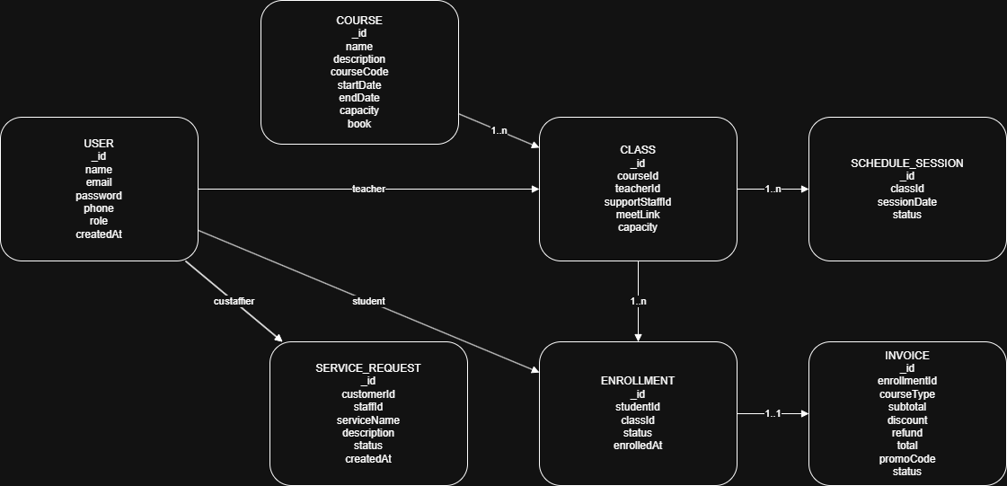

USER:
· Khóa chính (PK): _id

COURSE
· Khóa chính (PK): _id

CLASS
· Khóa chính (PK): _id
· Khóa ngoại (FK):
courseId → tham chiếu COURSE(_id)
teacherId → tham chiếu USER(_id)
supportStaffId → tham chiếu USER(_id)

SCHEDULE_SESSION
· Khóa chính (PK): _id
· Khóa ngoại (FK):
classId → tham chiếu CLASS(_id)

ENROLLMENT
· Khóa chính (PK): _id
· Khóa ngoại (FK):
studentId → tham chiếu USER(_id)
classId → tham chiếu CLASS(_id)

INVOICE
· Khóa chính (PK): _id
· Khóa ngoại (FK):
enrollmentId → tham chiếu ENROLLMENT(_id)

SERVICE_REQUEST
· Khóa chính (PK): _id
· Khóa ngoại (FK):
customerId → tham chiếu USER(_id)
staffId → tham chiếu USER(_id)

Hệ thống được thiết kế với bảng USER dùng chung cho nhiều vai trò như học viên, giáo viên và nhân viên để tránh trùng lặp dữ liệu người dùng. Bảng COURSE lưu thông tin chung của khóa học, trong khi CLASS lưu thông tin của từng lớp cụ thể được mở từ khóa học đó. Một khóa học có thể mở nhiều lớp vào các thời điểm khác nhau nên cần tách hai bảng này. Quan hệ nhiều-nhiều giữa học viên và lớp học được xử lý bằng bảng ENROLLMENT để quản lý việc đăng ký học. Bảng SCHEDULE_SESSION được dùng để lưu các buổi học cụ thể của một lớp. Bảng INVOICE giúp quản lý thanh toán cho từng lần đăng ký. Ngoài ra, bảng SERVICE_REQUEST cho phép khách hàng gửi yêu cầu hỗ trợ và nhân viên tiếp nhận, xử lý các yêu cầu đó. Thiết kế này giúp hệ thống dễ mở rộng và quản lý dữ liệu hiệu quả

1.2: API List
